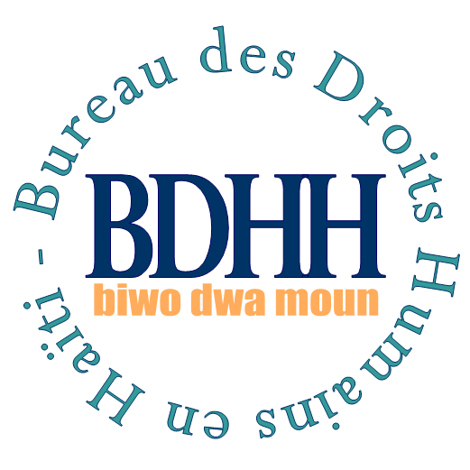

CONCOURS DE PLAIDOIRIE SUR LES DROITS HUMAINS
* ouvert aux étudiant-e-s finissant-e-s en droit *
FORMULAIRE DE CANDIDATURE
décembre 2015/janvier 2016

- Je souhaite candidater au Concours de plaidoirie sur les droits humains ouvert aux étudiant-e-s finissant-e-s en droit organisé par le Bureau des Droits Humains en Haïti (BDHH) durant les mois de décembre 2015 et janvier 2016.
Nom : .................................................................................................................
Prénom : .............................................................................................................
Courriel électronique : ........................................................................................
Téléphone : .........................................................................................................
Université d'attache : ..........................................................................................
- J'atteste par la présente être un-e étudiant-e finissant-e ayant réalisé au moins trois années dans une Faculté de droit de l'une des Universités du pays. Je suis :
- inscrit en quatrième année de droit
- en train de préparer mon mémoire de sortie
- Résumé de mon parcours universitaire :
Année académique | Université | Cursus / Diplôme

- Je joins au présent formulaire :
- une contribution originale de 2 pages maximum en format .word ou .pdf sur le thème : "Comment les avocat-e-s peuvent-ils/elles contribuer au renforcement de l'Etat de droit en Haïti?"
- une attestation de réalisation de trois années de droit ou une attestation d'inscription en quatrième année dans l'une des Universités du pays
- J'envoie l'ensemble de ces documents par courriel électronique à l'adresse : contact@bdhhaiti.org au plus tard le 14 décembre 2015, 18H.
- Je comprends que le concours se déroule en deux phases : une présélection sur la base des contributions écrites et des joutes oratoires. Les résultats de la présélection seront communiqués par courriel électronique aux candidat-e-s le 22 décembre 2015. Les présélectionné-e-s seront appelé-e-s à participer aux joutes oratoires qui se dérouleront à Port-au-Prince en janvier 2016.
Le Bureau des Droits Humains en Haïti (BDHH) - Biwo dwa moun est une organisation haïtienne impliquée dans la défense des droits humains ainsi que la recherche et la formation sur les problématiques de droit et justice. Le concours est organisé avec Avocats Sans Frontières Canada (ASFC), dans le cadre d'un projet financé par la Coopération Suisse en Haïti. Partenaires : Organisation internationale de la Francophonie (OIF), Agence Universitaire de la Francophonie (AUF), Université Quisqueya (UNIQ).

